Bookdown tecnichal document template

Flavio Lozano Isla

2017-03-25

# Abstract

Lorem ipsum dolor sit amet, consectetur adipiscing elit. Integer nec odio. Praesent libero. Sed cursus ante dapibus diam. Sed nisi. Nulla quis sem at nibh elementum imperdiet. Duis sagittis ipsum. Praesent mauris. Fusce nec tellus sed augue semper porta. Mauris massa. Vestibulum lacinia arcu eget nulla. Class aptent taciti sociosqu ad litora torquent per conubia nostra, per inceptos himenaeos. Curabitur sodales ligula in libero. Sed dignissim lacinia nunc. Curabitur tortor. Pellentesque nibh. Aenean quam. In scelerisque sem at dolor. Maecenas mattis. Sed convallis tristique sem. Proin ut ligula vel nunc egestas porttitor. Morbi lectus risus, iaculis vel, suscipit quis, luctus non, massa. Fusce ac turpis quis ligula lacinia aliquet. Mauris ipsum. Nulla metus metus, ullamcorper vel, tincidunt sed, euismod in, nibh. Quisque volutpat condimentum velit. Class aptent taciti sociosqu ad litora torquent per conubia nostra, per inceptos himenaeos. Nam nec ante. Sed lacinia, urna non tincidunt mattis, tortor neque adipiscing diam, a cursus ipsum ante quis turpis. Nulla facilisi. Ut fringilla. Suspendisse potenti. Nunc feugiat mi a tellus consequat imperdiet. Vestibulum sapien. Proin quam. Etiam ultrices. Suspendisse in justo eu magna luctus suscipit. Sed lectus. Integer euismod lacus luctus magna. Quisque cursus, metus vitae pharetra auctor, sem massa mattis sem, at interdum magna augue eget diam.

**Key words:** Lorem, ipsum, dolor, sit amet, consectetur.

# Introduction

Lorem ipsum [1] dolor sit amet, consectetur adipiscing elit. Integer nec odio. Praesent libero. Sed cursus ante dapibus diam. Sed nisi. Nulla quis sem at nibh elementum imperdiet. Duis sagittis ipsum. Praesent mauris. Fusce nec tellus sed augue semper porta. Mauris massa. Vestibulum lacinia arcu eget nulla. Class aptent taciti sociosqu ad litora torquent per conubia nostra, per inceptos himenaeos. Curabitur sodales ligula in libero. Sed dignissim lacinia nunc.

Curabitur tortor. Pellentesque nibh. Aenean quam. In scelerisque sem at dolor. Maecenas mattis. Sed convallis tristique sem. Proin ut ligula vel nunc egestas porttitor. Morbi lectus risus, iaculis vel, suscipit quis, luctus non, massa. Fusce ac turpis quis ligula lacinia aliquet. Mauris ipsum. Nulla metus metus, ullamcorper vel, tincidunt sed, euismod in, nibh. Quisque volutpat condimentum velit [2,3].

Class aptent taciti sociosqu ad litora torquent per conubia nostra, per inceptos himenaeos. Nam nec ante. Sed lacinia, urna non tincidunt mattis, tortor neque adipiscing diam, a cursus ipsum ante quis turpis. Nulla facilisi. Ut fringilla. Suspendisse potenti. Nunc feugiat mi a tellus consequat imperdiet. Vestibulum sapien. Proin quam. Etiam ultrices. Suspendisse in justo eu magna luctus suscipit. Sed lectus. Integer euismod lacus luctus magna [2].

Quisque cursus, metus vitae pharetra auctor, sem massa mattis sem, at interdum magna augue eget diam. Vestibulum ante ipsum primis in faucibus orci luctus et ultrices posuere cubilia Curae; Morbi lacinia molestie dui. Praesent blandit dolor. Sed non quam. In vel mi sit amet augue congue elementum. Morbi in ipsum sit amet pede facilisis laoreet. Donec lacus nunc, viverra nec, blandit vel, egestas et, augue. Vestibulum tincidunt malesuada tellus. Ut ultrices ultrices enim. Curabitur sit amet mauris. Morbi in dui quis est pulvinar ullamcorper. Nulla facilisi [4].

Integer lacinia sollicitudin massa. Cras metus. Sed aliquet risus a tortor. Integer id quam. Morbi mi. Quisque nisl felis, venenatis tristique, dignissim in, ultrices sit amet, augue. Proin sodales libero eget ante. Nulla quam. Aenean laoreet. Vestibulum nisi lectus, commodo ac, facilisis ac, ultricies eu, pede. Ut orci risus, accumsan porttitor, cursus quis, aliquet eget, justo.

# Material and methods

## Nulla metus metus

Curabitur tortor. Pellentesque nibh. Aenean quam. In scelerisque sem at dolor. Maecenas mattis. Sed convallis tristique sem. Proin ut ligula vel nunc egestas porttitor. Morbi lectus risus, iaculis vel, suscipit quis, luctus non, massa. Fusce ac turpis quis ligula lacinia aliquet. Mauris ipsum. Nulla metus metus, ullamcorper vel, tincidunt sed, euismod in, nibh. Quisque volutpat condimentum velit. Class aptent taciti sociosqu ad litora torquent per conubia nostra, per inceptos himenaeos. Nam nec ante (Table @ref(tab:functions)).

Main functions in the GerminaR R package for seed germination variables and graphical analysis.

|  |  |
| --- | --- |
| Function | Description |
| ger_summary | Calculate ten germination indices maintaining the factors levels for analysis of variance |
| ger_intime | Calculates and displays cumulative germination data. |
| fplot | Function that allows to graphic the results in bar or line plot. |
| GerminaQuant | Runs the interactive application in offline mode for use on a personal computer. |
| prosopis | Dataset with germination experiment in *Prosopis juliflor* seeds under under different osmotic potentials and temperatures. |

## Morbi lacinia

Sed lacinia, urna non tincidunt mattis, tortor neque adipiscing diam, a cursus ipsum ante quis turpis. Nulla facilisi. Ut fringilla. Suspendisse potenti. Nunc feugiat mi a tellus consequat imperdiet. Vestibulum sapien. Proin quam. Etiam ultrices. Suspendisse in justo eu magna luctus suscipit. Sed lectus. Integer euismod lacus luctus magna. Quisque cursus, metus vitae pharetra auctor, sem massa mattis sem, at interdum magna augue eget diam. Vestibulum ante ipsum primis in faucibus orci luctus et ultrices posuere cubilia Curae; Morbi lacinia molestie dui. Praesent blandit dolor.

## Proin sodales

Integer id quam. Morbi mi. Quisque nisl felis, venenatis tristique, dignissim in, ultrices sit amet, augue. Proin sodales libero eget ante. Nulla quam. Aenean laoreet. Vestibulum nisi lectus, commodo ac, facilisis ac, ultricies eu, pede. Ut orci risus, accumsan porttitor, cursus quis, aliquet eget, justo. Sed pretium blandit orci. Ut eu diam at pede suscipit sodales. Aenean lectus elit, fermentum non, convallis id, sagittis at, neque. Nullam mauris orci, aliquet et, iaculis et, viverra vitae, ligula. Nulla ut felis in purus aliquam imperdiet.

# Result and discusion

## Sed convallis tristique sem

Lorem ipsum dolor sit amet, consectetur adipiscing elit. Integer nec odio. Praesent libero. Sed cursus ante dapibus diam. Sed nisi. Nulla quis sem at nibh elementum imperdiet. Duis sagittis ipsum. Praesent mauris. Fusce nec tellus sed augue semper porta. Mauris massa. Vestibulum lacinia arcu eget nulla. Class aptent taciti sociosqu ad litora torquent per conubia nostra, per inceptos himenaeos .

Curabitur sodales ligula in libero. Sed dignissim lacinia nunc. Curabitur tortor. Pellentesque nibh. Aenean quam. In scelerisque sem at dolor. Maecenas mattis. Sed convallis tristique sem. Proin ut ligula vel nunc egestas porttitor. Morbi lectus risus, iaculis vel, suscipit quis, luctus non, massa. Fusce ac turpis quis ligula lacinia aliquet. Mauris ipsum [5–7].

## Class aptent taciti

Nulla metus metus, ullamcorper vel, tincidunt sed, euismod in, nibh. Quisque volutpat condimentum velit. Class aptent taciti sociosqu ad litora torquent per conubia nostra, per inceptos himenaeos. Nam nec ante. Sed lacinia, urna non tincidunt mattis, tortor neque adipiscing diam, a cursus ipsum ante quis turpis. Nulla facilisi. Ut fringilla. Suspendisse potenti. Nunc feugiat mi a tellus consequat imperdiet. Vestibulum sapien. Proin quam. Etiam ultrices.

# load data  
  
library(GerminaR)  
  
fb <- prosopis %>% dplyr::mutate( nacl = as.factor(nacl), temp = as.factor(temp), rep = as.factor(rep))  
  
# germination analysis  
  
gsm <- ger_summary(SeedN = "seeds", evalName = "D", data = fb)  
str(gsm)  
  
# analisys of variance  
  
av <- aov(formula = GRP ~ nacl*temp + rep, data = gsm)  
summary(av)  
  
# mean comparision test  
  
mc <- ger_testcomp(aov = av, comp = c("temp", "nacl"), type = "snk")

Suspendisse in justo [8] eu magna luctus suscipit. Sed lectus. Integer euismod lacus luctus magna. Quisque cursus, metus vitae pharetra auctor, sem massa mattis sem, at interdum magna augue eget diam. Vestibulum ante ipsum primis in faucibus orci luctus et ultrices posuere cubilia Curae; Morbi lacinia molestie dui. Praesent blandit dolor. Sed non quam. In vel mi sit amet augue congue elementum. Morbi in ipsum sit amet pede facilisis laoreet. Donec lacus nunc, viverra nec, blandit vel, egestas et, augue. Vestibulum tincidunt malesuada tellus. Ut ultrices ultrices enim. Curabitur sit amet mauris .

Morbi in dui quis est pulvinar ullamcorper. Nulla facilisi. Integer lacinia sollicitudin massa. Cras metus. Sed aliquet risus a tortor. Integer id quam. Morbi mi. Quisque nisl felis, venenatis tristique, dignissim in, ultrices sit amet, augue. Proin sodales libero eget ante. Nulla quam. Aenean laoreet. Vestibulum nisi lectus, commodo ac, facilisis ac, ultricies eu, pede. Ut orci risus, accumsan porttitor, cursus quis, aliquet eget, justo. Figure: @ref(fig:germplot).

(ref:gerplot) Germination experiment with *Prosopis juliflor* under different osmotic potentials and temperatures. A) Bar graph with germination percentage in a factorial analisys. B) Line graph from cumulative germination under different osmotic potentials.

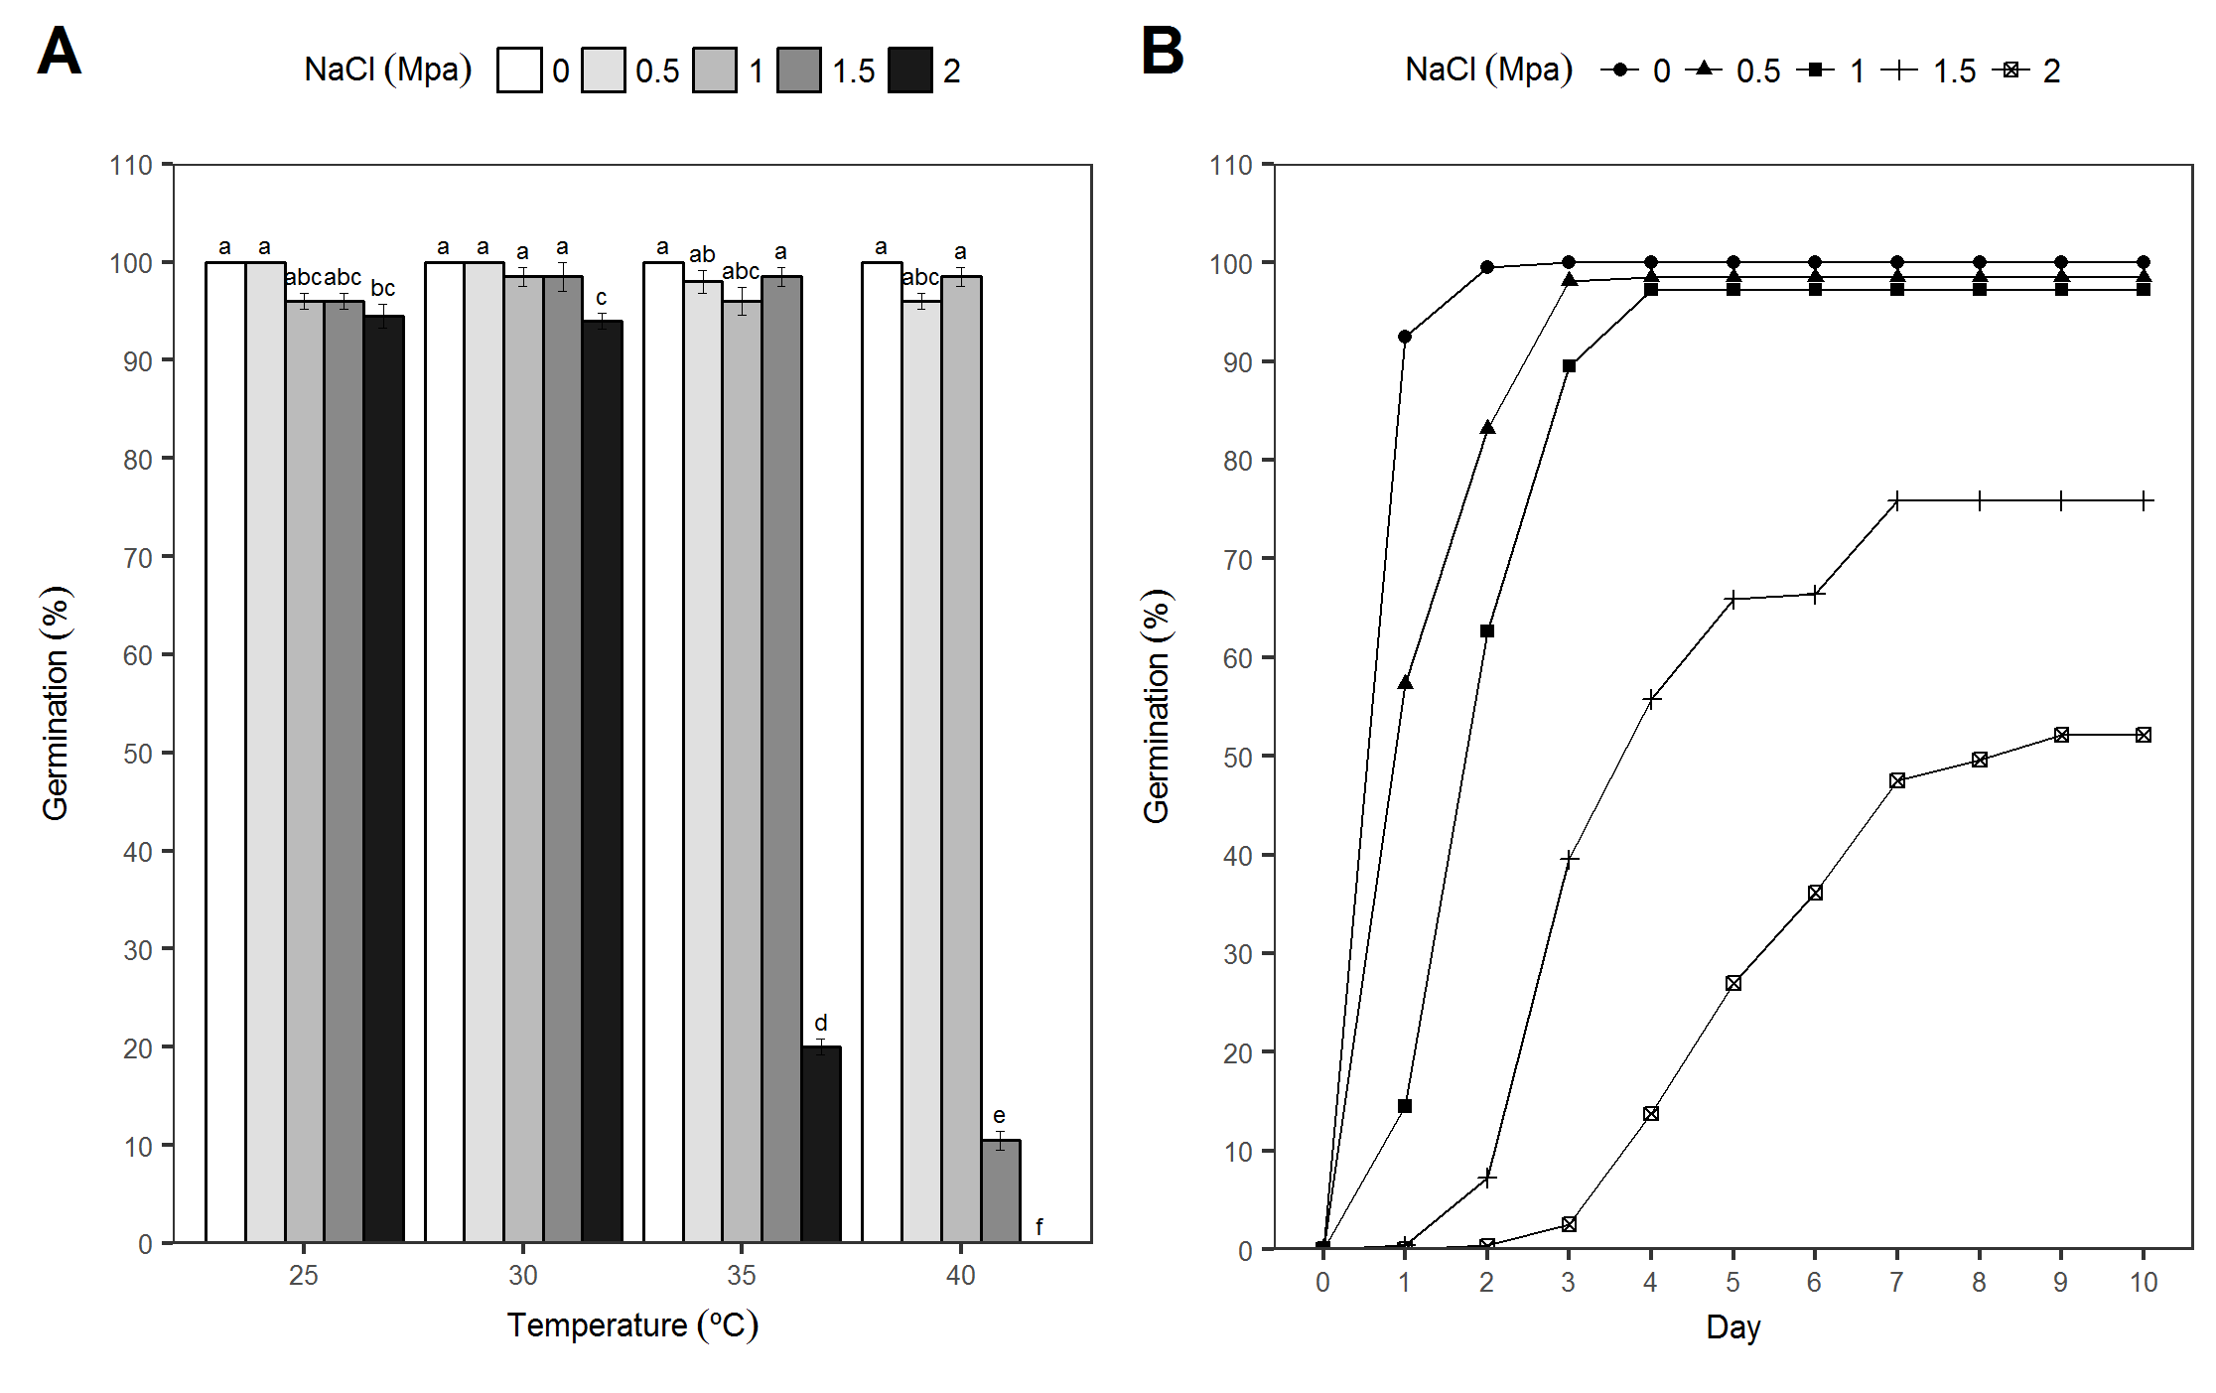

(ref:gerplot)

# Conclusions

Class aptent taciti sociosqu ad litora torquent per conubia nostra, per inceptos himenaeos. Curabitur sodales ligula in libero. Sed dignissim lacinia nunc. Curabitur tortor. Pellentesque nibh. Aenean quam. In scelerisque sem at dolor. Maecenas mattis. Sed convallis tristique sem. Proin ut ligula vel nunc egestas porttitor. Morbi lectus risus, iaculis vel, suscipit quis, luctus non, massa. Fusce ac turpis quis ligula lacinia aliquet. Mauris ipsum. Nulla metus metus, ullamcorper vel, tincidunt sed, euismod in, nibh. Quisque volutpat condimentum velit. Class aptent taciti sociosqu ad litora torquent per conubia nostra, per inceptos himenaeos. Nam nec ante. Sed lacinia, urna non tincidunt mattis, tortor neque adipiscing diam, a cursus ipsum ante quis turpis. Nulla facilisi. Ut fringilla. Suspendisse potenti. Nunc feugiat mi a tellus consequat imperdiet.

# Acknowledgments

Donec lacus nunc, viverra nec, blandit vel, egestas et, augue. Vestibulum tincidunt malesuada tellus. Ut ultrices ultrices enim. Curabitur sit amet mauris. Morbi in dui quis est pulvinar ullamcorper. Nulla facilisi. Integer lacinia sollicitudin massa. Cras metus. Sed aliquet risus a tortor. Integer id quam. Morbi mi.

1. Ovadia S. Markdown for Librarians and Academics. Behavioral & Social Sciences Librarian. Routledge; 2014;33: 120–124. doi:[10.1080/01639269.2014.904696](https://doi.org/10.1080/01639269.2014.904696)

2. Beeley C. Web Application Development with R using Shiny. Packt Publishing Ltd; 2016. p. 110.

3. Chang W, Cheng J, Allaire J, Xie Y, McPherson J. Shiny: Web application framework for r [Internet]. 2017. Available: <https://CRAN.R-project.org/package=shiny>

4. Lozano Isla F, Benites Alfaro O, Pompelli MF. GerminaR: Germination indexes for seed germination variables for ecophysiological studies. 2017.

5. Dabbish L, Stuart C, Tsay J, Herbsleb J. Social coding in github: Transparency and collaboration in an open software repository. ACM; 2012. pp. 1277–1286.

6. R Core Team. R: A language and environment for statistical computing [Internet]. Vienna, Austria: R Foundation for Statistical Computing; 2016. Available: <https://www.R-project.org/>

7. Wickham H, Francois R. Dplyr: A grammar of data manipulation. R package version 04. 2015;1: 20.

8. Xie Y. Knitr: A general-purpose package for dynamic report generation in r [Internet]. 2016. Available: <https://CRAN.R-project.org/package=knitr>